מפרט דרישות תוכנה - SRS

# מידע כללי

|  |  |
| --- | --- |
| שם הפרויקט: | A-Home-For-Every-Child |
| צוות הפרויקט | אריק לוי, רועי אוקנין, מיכאל גבאי, גיא מימוני. |
| מסמכים מצורפים: |  |
| מסמכים קשורים: |  |
|  |  |

תוכן העניינים

מידע כללי 4

הסטורית שינויים 4

1.הקדמה 5

1.1מטרה 5

1.2היקף 5

1.3מילון מונחים 5

1.4סקירה 5

2.תרחישי שימוש – Use Cases 5

3.סיפורי משתמשים – UserStories 7

4.דרישות סביבה 7

4.1דרישות חומרה 8

4.2דרישות תוכנה 8

4.3דרישות נוספות 8

4.4ממשק משתמש – אב טיפוס 8

# הסטורית שינויים

|  |  |  |  |
| --- | --- | --- | --- |
| גרסה | תאריך | תיאור השינוי | מקור השינוי |
| 1.0 | ‏22/03/2017 | כתיבה ראשונית | מטלה |
|  |  |  |  |

# 

# הקדמה

## מטרה

**אפליקצית web לניהול מידע בצורה חדשנית והפקת נתונים סטטיטיים אודות ילדי המועדוניות , ואף נתונים כלליים אחרים, בניגוד לשיטה הישנה הקיימת כיום בארגון בה הכל נעשה באופן ידני ולא ממוחשב. בנוסף אפליקציה זו תאפשר להורים/מורים (בסביבת מובייל) לשתף את דעותיהם על התקדמות הילד ובכך ישמשו כמקור נוסף להפקת נתונים אודות הילד . מטרתנו ליצור כלי שימושי ונוח לגורמי הארגון ולסייע להם לתת את הטיפול הטוב ביותר עבור הילד ועבור כלל הילדים במועדוניות השונות. אפליקציה זו מיועדת למנהלי הארגון, עובדים סוציאלים, מדריכים/רכזים, הורים ומורים. תיעוד יצורף בקבצי המקור הנמצאים זמינים בגיטהאב באופן מקוון , כמו כן יצורף מסמך תיעוד בהתאם לצורך.**

## היקף

**האפליקציה תיבנה בצורה היררכית באמצעות מערכת משתמשים, באופן שלכל סוג משתמש ינתנו הרשאות גישה בהתאם לדוגמה: הורה לא יוכל לראות נתונים סטטיטיים של מועדונית.**

***הגישה לאפליקציה תינתן באופן שונה על פי המשתמש.***

***הורה/מורה – ע"י המכשיר הסלולארי באמצעות הורדת האפליקציה למכשיר.***

***צוות מועדונית/מנהל – מחשב נייח/נייד יידרש חיבור לאינטרנט לצורך סנכרון עם ה .Database***

## סקירה

**בהמשך המסמך נפרט על ממשק האפליקציה. נראה זאת באמצעות תרחישי שימוש – Use Cases , נפרט על תרחישי השימוש העיקריים שישמשו לרוב את גורמי הארגון.**

**כמו כן, נפרט על דרישות מהתוכנה אותה נבנה – כגון התחברות לאפליקציה.**

**יתואר גם תרחישי שימוש פורמאליים עיקריים.**

**בהמשך נפרט על יתר הדרישות – סיפורי משתמשים.**

**נתאר את ממשקי המשתמשים השונים באמצעות תרשימים המראים בצורה כללית את האפשרויות הפונקציונליות הקיימות לכל משתמש.**

**כמו כן , נפרט על דרישות הסביבה – בינהם דרישות חומרה וסביבת עבודה בה נעבוד, מסד הנתונים בו יאוחסנו הנתונים , ותוכנות שונות בהן נשתמש.**

**לבסוף נפרט על דרישות ידועות בהן נרצה לערוך בירור נוסף עם גורמי הארגון ו/או צוות הקורס.**

# תרחישי שימוש – Use Cases

**תרחיש שימוש – הורה/מורה**

1. טבלת שחקנים ובעלי עניין ומטרותיהם

|  |  |
| --- | --- |
| שם שחקן | מטרות |
|  | **הורה/מורה** |
|  | **מערכת ניהול האפליקציה** |
| בעלי עניין נוספים: | **מסד הנתונים - DB** |

תרשים סיכום UML-י של תרחישי השימוש במערכת

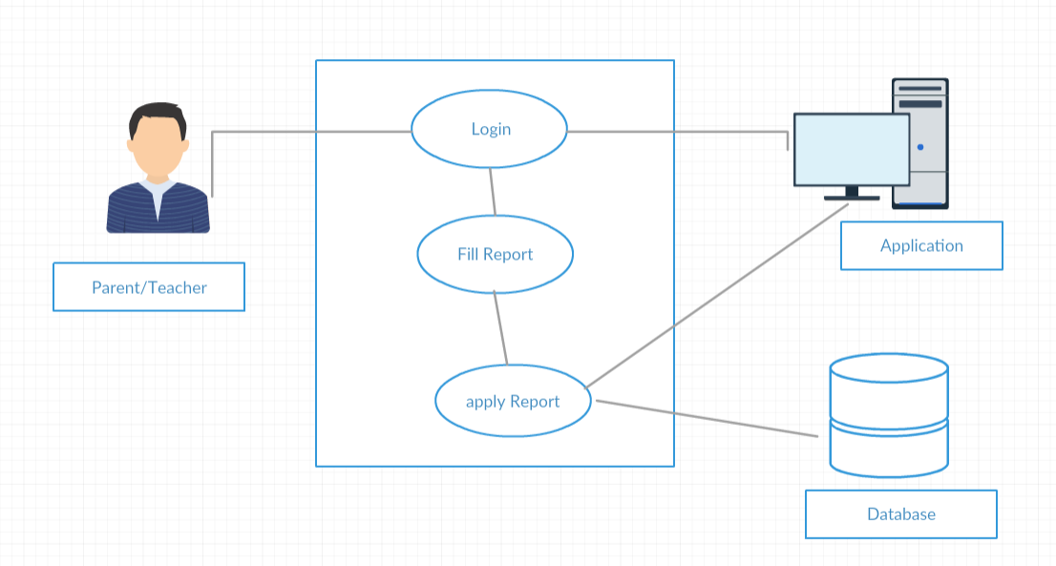

**תרחיש שימוש – מדריך/רכז**

|  |  |
| --- | --- |
| שם שחקן | מטרות |
|  | **מדריך/רכז** |
| בעלי עניין נוספים: | **Database** |
|  | **Application** |
|  |  |

תרשים סיכום UML-י של תרחישי השימוש במערכת

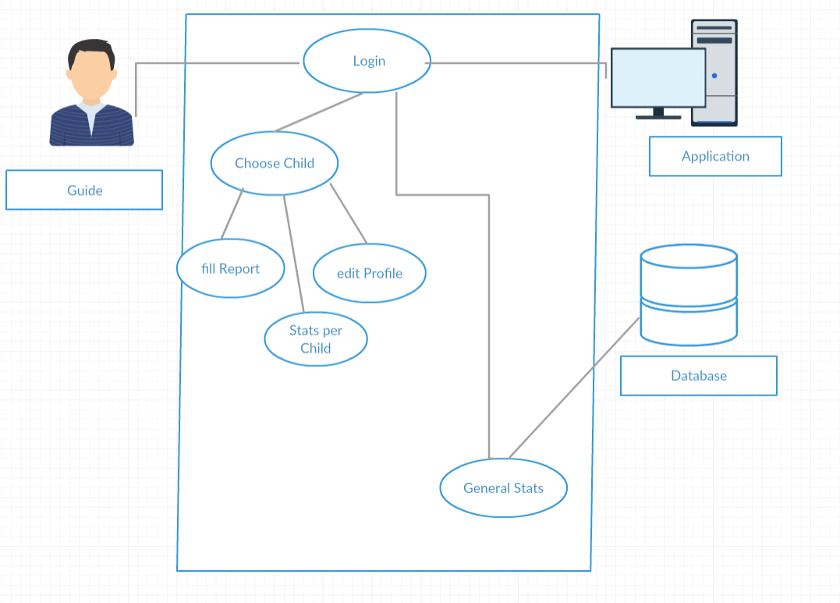

הערה: עו"ס בעל אותו הרשאות של מדריך – רק יש לו הרחבה של כמה מועדוניות היכן נמצאים הילדים המטופלים על ידו.

**תרחיש שימוש – מנהל**

|  |  |
| --- | --- |
| שם שחקן | מטרות |
|  | **מנהל** |
| בעלי עניין נוספים: | **Database** |
|  | **Application** |

תרשים סיכום UML-י של תרחישי השימוש במערכת

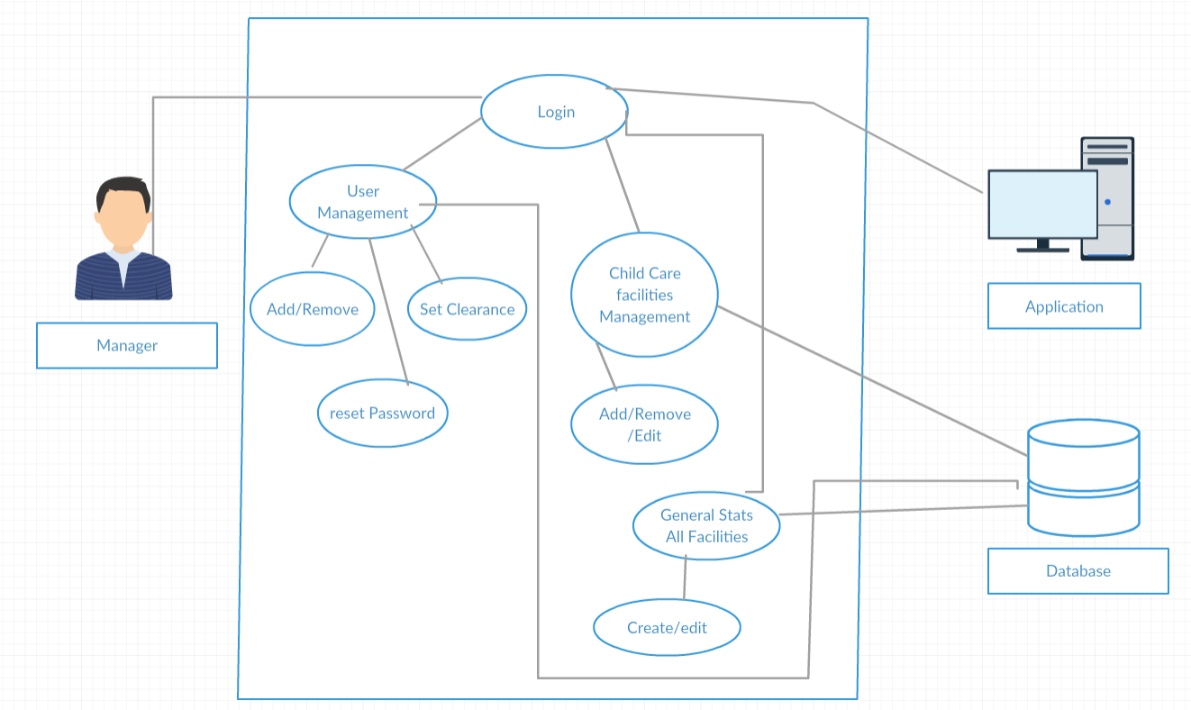

תרחישי שימוש פורמאליים עיקריים

|  |  |
| --- | --- |
| שם התרחיש | UC2. הזנת דו"ח למערכת |
| שחקו ראשי | מדריך |
| מטרה | להזין מידע כללי וסטטיסטי למערכת |
| היקף ורמה[1] | בסיס הנתונים, מדריך ע"י האפליקציה |
| בעלי עניין ואינטרסים | מדריך – להשתמש במידע לצורך טיפול טוב יותר בילדים  מנהל – שימוש בנתונים סטטיסטיים לגורמים פנימיים וחיצוניים והפקת דוחות . |
| תיאור | לאחר התחברות המשתמש יוכל לבחור ילד מסוים ועבורו למלא דו"ח על פי דרישות המועדונית. |
| טריגר | כניסת המדריך למסך עבור ילד מסוים ולחיצה על כפתור מילוי ד"וח. |
| תנאי קדם | המדריך עבר את מסך ההזדהות (login) |
| תנאי סיום מוצלח | הדו"ח נשלח בהצלחה אל הDatabse |
| תנאי סיום כישלון | שליחת הדו"ח נכשלה |
| **תרחיש הצלחה עיקרי** | 1. לאחר התחברות המערכת מציגה מסך ראשי עם הילדים במועדונית  2. המדריך בוחר ילד עבורו רוצה למלא דו"ח  3. המדריך שולח את הד"וח לאחר מילוי הד"ח  4. המערכת מאשר את השליחה ומציגה את הילדים במועדונית בחזרה. |
| הרחבות (שגיאות) | 1.שליחת הנתונים נכשלה – אין חיבור  2. |

# 

|  |  |
| --- | --- |
| שם התרחיש | UC3. יצירת נתונים סטטיסטיים כלליים |
| שחקו ראשי | מנהל |
| מטרה | להפיק מידע סטטיסטי מהמערכת |
| היקף ורמה[2] | בסיס הנתונים – שימוש כבד, מנהל ע"י שימוש באפליקציה |
| בעלי עניין ואינטרסים | מנהל – שימוש בנתונים הסטטיסטיים לגורמים חיצוניים.  מנהל – התייעלות ארגונית ומעקב אחר המועדוניות והתקדמות הילדים |
| תיאור | למנהל תתאפשר פעולת יצירת מספר דוחות כלליים ע"פ בקשת הלקוח אותם האפליקציה תחשב בצורה אוטומטית ע"פ הנתונים שקיימים בזמן אמת. |
| טריגר | לחיצה על כפתור סטטיסטיקה ונתונים ובחירת דו"ח הנתונים המבוקש. |
| תנאי קדם | המנהל עבר את מסך ההזדהות (login) |
| תנאי סיום מוצלח | החישוב יבוצע ויסתיים בהצלחה ויוצג על המסך דו"ח הנתונים. |
| תנאי סיום כישלון | החישוב נכשל / לא הושגה גישה לDB |
| **תרחיש הצלחה עיקרי** | 1. לאחר התחברות המערכת מציגה מסך ראשי עם כפתור סטטיסטיקה ונתונים  2. המנהל בוחר דו"ח אותו רוצה להפיק מהנתונים  3. האפליקציה תנתח את המידע שקיים ותפיק את הדו"ח  4. המערכת תציג את התוצאות ותאפשר למנהל להדפיס את המידע. |
| הרחבות (שגיאות) | 1.שליחת הנתונים נכשלה – אין חיבור  2.חיבור לוקח יותר מדי זמן  3.מדפסת לא זוהתה |

# סיפורי משתמשים – UserStories

|  |  |  |
| --- | --- | --- |
|  | סיפור | תיאור קצר |
| US1 | מילוי משוב | בתור הורה ארצה למלא משוב על מהלך היום עם בני היקר. |
| US2 | כניסה לאתר | בתור איש סגל  אני מעוניין להיכנס לאפליקציה  כך שאוכל למלא דו"ח,ולצפות בנתוני הילד. |
| US3 | אבטחה | כל המידע הקשור למידע מסווג יאובטח ע"י פרוטוקולי אבטחה ב web |
| US3 | הפקת דו"ח כללי עפ"י סטטיסטיקה | בתור מנהל ארצה להפיק דו"ח כללי סטטיסטי על כלל הילדים במועדוניות. |

# דרישות סביבה



## דרישות חומרה

למנהלים וצוות המועדוניות -מחשב נייד או נייח עם חיבור לאינטרנט, להורים ומורים - טלפון סלולרי.

## דרישות תוכנה

למנהלים וצוות המועדוניות -דפדפן, להורים ומורים – אפליקציה למובייל.

## דרישות נוספות

אבטחה – זיהוי משתמשים ע"י שם משתמש וסיסמא.

נוחות ושימוש – האתר יהיה מאוד אפליקטיבי ונח לשימוש לכלל המשתמשים באמצעות השמת כפתורים ויזואליים וברורים לכל קטגוריה

חישובים והפקת נתונים סטטיסטיים יבוצעו בקלות ע"י לחיצה על כפתור בודד וחישובים יבוצעו אוטומטית.

מסד נתונים - *גדול ודינמי נתון בידי המוסד בכדי לאפשר לשמור היסטוריה לאורך זמן.*

## ממשק משתמש – אב טיפוס

***מסך בית – גרסת מובייל בחירת ילד למילוי משוב – גרסת מובייל***

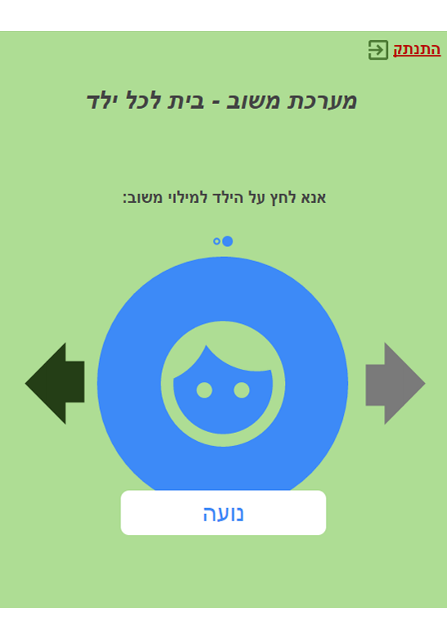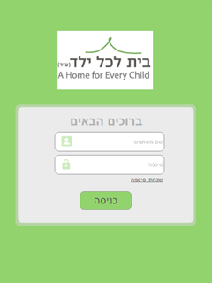

***מילוי משוב הורה/מורה – גרסת מובייל מסך הבית – גרסת ה Web***

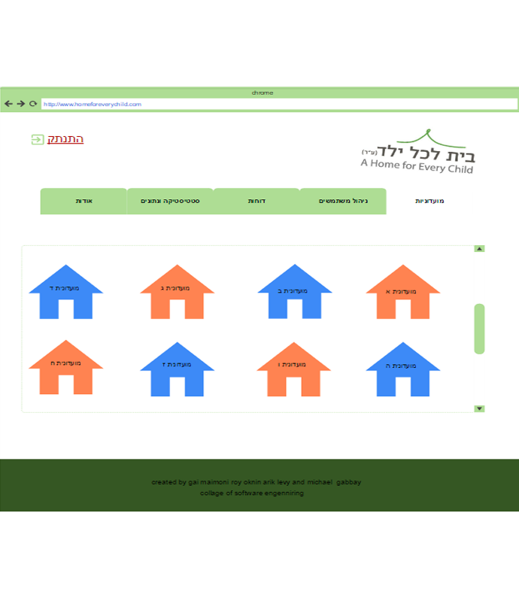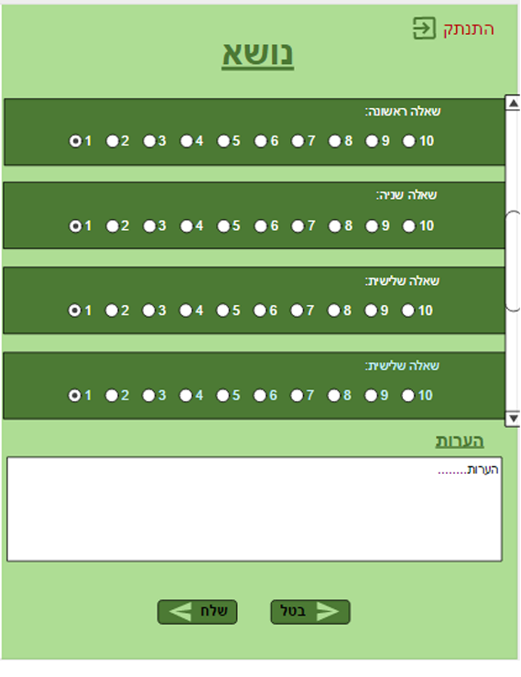

# רשימת דרישות לבירור נוסף

***ישנן מספר דרישות שנרצה לברר מול הלקוח:***

1.תוכן השאלות הרלוונטי למשוב הורים/מורים.

2.אפיון הדו"חות למילוי ע"י אנשי הארגון שימומשו באפליקציה.

3. אילו נתונים **כמותיים** הלקוח ירצה שנאפשר למדריכים לשמור בפועל באפליקציה.

1.
2.